声明：“SCOR应用”系列文章是SCP创始合伙人Roger的原创，通过微信订阅号@SupplyChainPartner发布，欢迎转载，请注明作者RogerHe并转自微信号@SupplyChainPartner，roger.he@supply-chain-partner.com 谢谢!

《卓越供应链》导读（一）：供应链的沙丁鱼战略
很多企业管理者和供应链总监们时常在思考提升整体供应链绩效的方法。有些人认为“细节决定成败”，只要把供应链每个环节都做到最好，供应链的整体绩效就能自然达到最优。于是采购总监的业绩指标是采购价格、运营总监的业绩指标是生产成本、物流总监则是物流成本... ...局部最优真的会带来全局最优吗？实际看到的情况多不尽人意，有时还会很糟糕。
《卓越供应链》一书的作者Peter Bolstrolff也经常被人问起这类的问题，而他的回答非常有意思:“你们是否知道沙丁鱼战略？”。什么是沙丁鱼战略？沙丁鱼是一种集群性洄游鱼类，它们集群性地生活在一起，整个鱼群没有首领，但却有共同目标（洄游目的地）和行为准则。在遇到攻击时，鱼群可以有序聚散离合，虽然有些个体会在抵御天敌时牺牲，但整个鱼群就如一个整体，按照既定的洄游目标前行。这就是沙丁鱼战略。
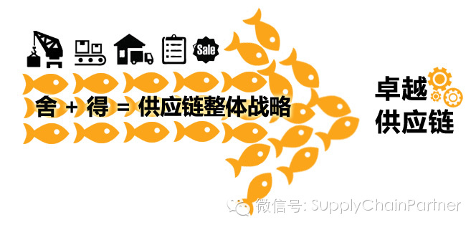
如果把供应链作为一个整体来看你，不也象沙丁鱼群吗? 一条供应链就如同一个沙丁鱼群，供应链上的每个实体（如工厂、配送中心、供应商、客户等）就如鱼群中的一条条沙丁鱼。假如这个供应链没有一致的目标，做不到行动的默契，必然会出现彼此之间的冲突，从而导致服务水平低下、运作成本高昂、利润增长乏力和市场份额减少的结果。

所以，在我们谈供应链绩效时，首先不应该单纯考虑的供应链部门的绩效，而是需要考虑供应链的整体战略，考虑如何通过流程把各个部门围绕绩效衔接起来，考虑如何协调乃至协同各个部门的行为。更需要考虑“舍”和“得”，即为了整体战略，有的部门需要在绩效上有所“舍”，有些部门有所“得”。至于如何实现“沙丁鱼战略”，也许《卓越供应链》一书会从实践方法论角度给大家一个阐述。

《卓越供应链》导读（二）SCOR应用ABC模式
随着越来越多的企业开始关注供应链管理和运营，SCOR这个名字的曝光率也在不断提高。在多个SCOR分享活动中做过一些问卷调研中发现大概有60%-70%供应链运营的经理们曾经听说过SCOR这个名词，但多数人对SCOR的了解还是留在浅表层次上，在网上鲜少能找到有关SCOR应用方法论的文章。

本人曾经是国际供应链协会SCOR-P培训的讲师，在主讲SCOR 11.0版的基础框架时学员们的反馈是SCOR-P培训内容属于抽象得很好的“干货”，这些“干货”非常适合认证测试，但不太合适指导SCOR项目的实施。为此我曾特意向国际供应链协会的研发总裁 Caspar Hunsche反映了这种情况，Casper回答简单明确，就是SCOR-P培训重在SCOR能“做什么(Do What)”，而不是“如何做（How DO”。的确，从SCOR所需要涵盖的范围来看，Caspar Hunsche的回答没有错，3天SCOR-P培训只能到做什么（DO WHAT）的程度。而如何使用SCOR则是一个实践过程，远比SCOR框架复杂得多。就算Peter Bostroff的《卓越供应链》也仅仅描述了SCOR应用实践的一部分场景。

SCOR的应用实践一般有3种模式：
A模式，即“自发型”模式：这种模式在中国非常普遍，多是由供应链运作经理或主管自发地进行有关SCOR学习和探索。这些经理人们会积极地参加各种免费的分享活动，或从网上下载或书店购买有关SCOR的文章或书籍，有些人甚至会参加昂贵的SCOR-P认证课程。他们除了想知道SCOR框架内容，更期望能看到实际的案例。在我看来，自发应用SCOR的方式虽然对培养SCOR氛围和发展个人职业规划有很大帮助，但对企业进行整体供应链改善的影响程度有限。SCOR所涉及部门和业务领域很广，如果企业高层没有正确理解SCOR的应用规律和价值，没有实际的支持，仅靠个人或某个部门来推动SCOR的应用是根本行不通的。曾经有一个朋友告诉我他所领导的部门已经完成了本部门SCOR 第5层的流程梳理，但当真的要落地实施实际的流程固化和绩效评估时遇到的阻力非常多，其他部门要么是不理解、要么是不支持，而他的领导误以为SCOR就像6西格玛那样可以从小做起，最后这位朋友只能搁浅SCOR的推广。
B模式，即“项目型”模式。这种模式多出现在中、大型企业中。很有意思的是国企或管理水平不大高的企业更倾向这种模式。他们或以为SCOR是一贴“退烧药”，可以迅速缓解供应链运作的病症（如库存太高）；或是“手术刀”，可以一劳永逸地割除运作中的顽疾（如计划落后）；或觉得“外来和尚来好念经”可以付钱请咨询顾问来为自己做事。大家知道每个项目毕竟有结束的时点，项目注重的是交付结果，这与SCOR的应用实践所注重的方向相反。SCOR应用类似“中医”，关注的是“阴阳平衡”和长期调养，SCOR应用实践的过程要远比结果更重要。所以单纯依赖“突进式”的项目，可能不能达到预期结果，在国内有一个大型国有企业曾邀请某个外企背景的咨询公司承担他们所谓的SCOR项目，经过1年多的项目实施，咨询公司留下了几百个分析梳理好的业务流程和作业指导书。但面对这些交付物，这家企业不知所措，交付物中虽然给出了设计好的流程、但并没有告诉这些设计是如何产生的，企业至今还是没有看到他们的供应链改善的效果。

C模式，即“教练型”模式。这是Peter Bostroff的《卓越供应链》所推崇的模式。Peter坚持认为企业必须自己成立团队来进行SCOR的应用实践，外聘的SCOR顾问只能扮演教练的角色。这就像足球比赛，上场踢球的必须是球员自己，教练只能场外指导。“教练型”模式投入代价小（仅仅是若干个经验丰富的SCOR教练），产生的效果明显，最重要的是通过“SCOR教练”的辅导，企业可以内生出SCOR基因，培养出一支自己的团队，可以长期持续地进行基于SCOR的供应链改善工作。
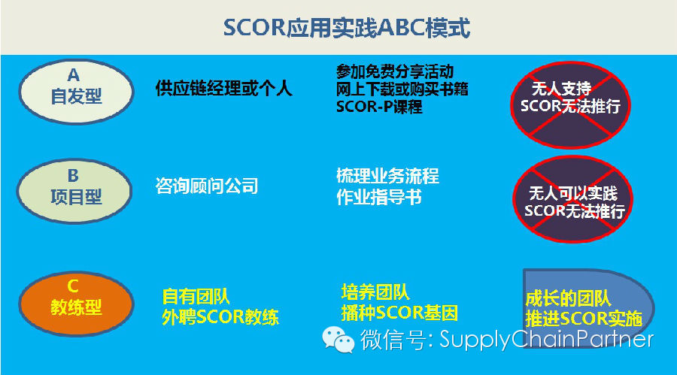
Peter曾向我们介绍说：他平均每年做6个SCOR应用实践项目，如果按照传统“项目型”的方式，一年6个项目是不可想象的，但按照“教练型”模式则完全可以胜任。有的企业常年聘请Peter作为SCOR主教练，辅导或带领他们的SCOR项目团队进行SCOR的导入和应用实施。《卓越供应链》一书是从SCOR教练的视角来描述SCOR应用项目的整个过程。他把SCOR应用实践分为2个部分：第一部分介绍的是SCOR导入，即在固定时间表（大约17周时间）内通过供应链诊断和缺陷分析等手段产生供应链改善相关的项目组合清单并培养一群SCOR的传道者和认知SCOR真正价值的企业高管；第二部分是在项目组合清单中选择若干个优先项目进行SCOR的具体实施，而这个部分多是由企业自己内生的SCOR团队实施的，而教练则是场外指导。
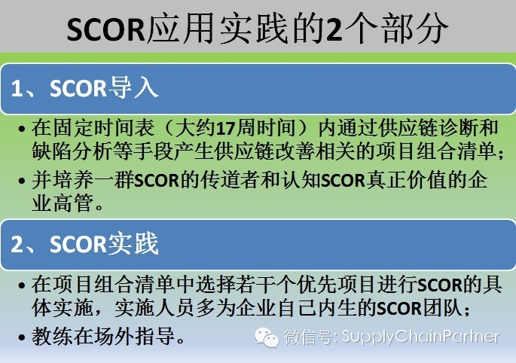

《卓越供应链》导读（三）： SCOR的价值
要了解如何将SCOR模型应用于实践？首先需要理解SCOR模型的本质。SCOR模型主要有四个重要的组成部分（4个P），流程（Process），绩效指标（Performance），实践（Practice）和人员技能（People）。其中流程和绩效指标是主要的内容，这两个部分的内容也很有意思，流程和指标都是分层的，所谓分层就是从笼统的概念性的，逐渐分解成具体的执行层的。而且不同层级之间是有关联和逻辑关系的。
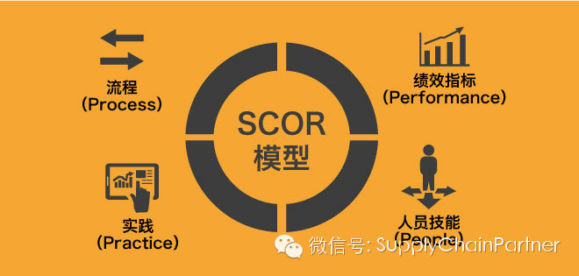

SCOR模型的第一个价值是，为不同行业，不同企业的纷繁复杂的供应链提供了一个标准化的框架和定义，可以确保不同部门和企业之间可以用同一种语言沟通，避免了鸡同鸭讲的情况。这种情况目前在国内非常普遍。一百个人讲供应链通常会有101种不同的说法。SCOR提供了完全标准化的概要流程和指标体系。可以让不同的人用同样的标准来描述供应链，从而确保互相之间的理解。
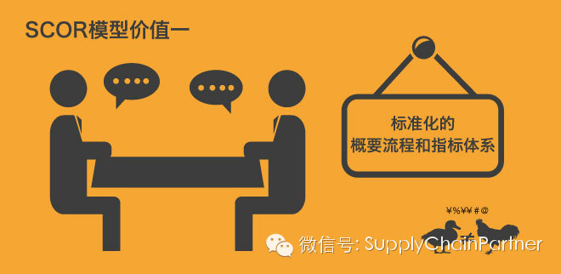
第二个价值是，SCOR是一个PDCA循环的实施工具。大家都知道PDCA是一个简单实用的持续改善的工作方法。SCOR就是落实这个工作方法的基础工具。通过SCOR的第一层绩效指标可以从宏观角度发现供应链的问题，通过绩效指标的不断分解，可以找到这个问题的根源所在，一般第三层绩效指标就能找到问题的根源。根据问题所在的第三层指标可以关联到相关的流程，绩效是问题的表象，流程就是问题的来源，相关联的流程就是问题的所在。同样的，和这个流程关联的最佳实践则是改善这个问题的可能方向。同时，供应链人员则告诉你，在不同供应链岗位上的人员需要哪些培训，知识和技能才能胜任这个工作。有了最佳实践，有了可以胜任工作的人员，那么解决问题也就指日可待了。
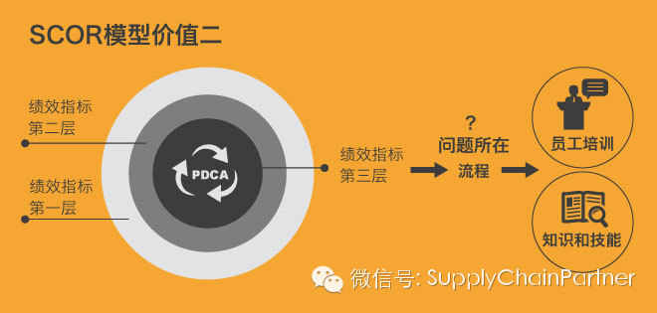
第三个价值是，供应链的绩效指标体系。绩效指标体系不仅仅是绩效的测量工具，更是供应链战略落地的导向器和风向标。每个部门的工作目标都是被绩效指标驱动的。一个好的绩效指标体系可以确保不同供应链职能之间是协调合作的，是向着同一个方向努力的。一个差的绩效体系，会导致供应链不同职能之间的内容竞争，造成巨大的内耗，最终大家都在原地踏步，一事无成。很遗憾，这种现象在国内屡见不鲜。如何制定合理的指标体系，如何设定指标的目标值，这是非常重要的。指标并不是越高越好，而是合适才是最好。
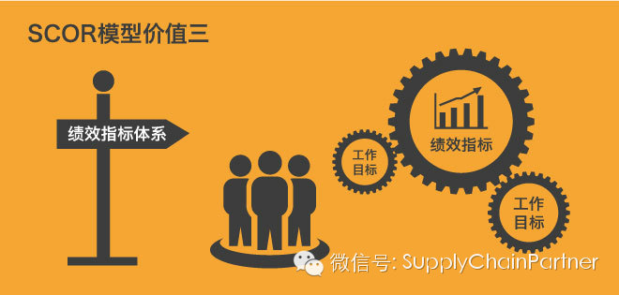
第四个价值是，供应链的知识技能系统。SCOR的应用需要企业具备一定的知识和技能基础。在SCOR的模型中对供应链运作相关的知识体系进行了系统的描述，这可以帮助SCOR实践者可以根据企业自身的情况通过培养、培训、咨询等方式把SCOR导入到日常的供应链运作实践中。

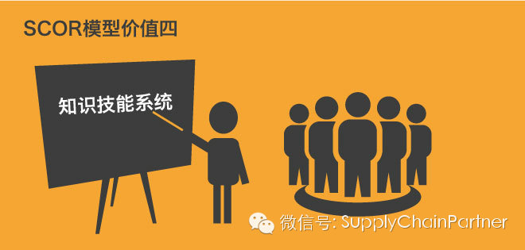
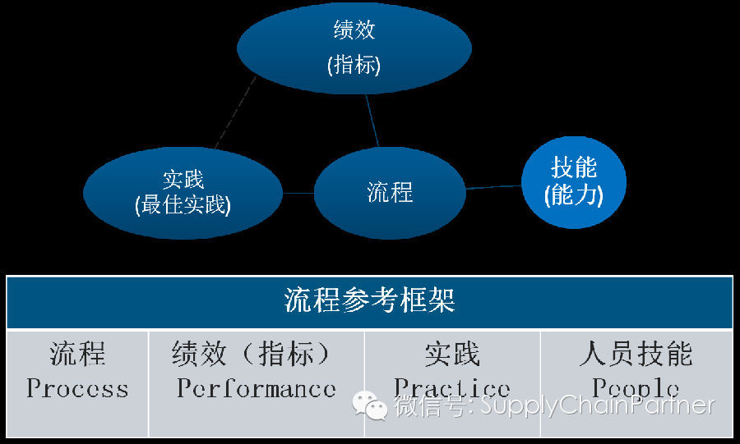

《卓越供应链》导读（四）：SCOR中医与西医的辩证

上一讲我们讲了SCOR的价值，既然SCOR那么有价值，那如何应用好SCOR呢？这一讲我们探讨一下应用好SCOR需要做的事情，以及用什么样的态度看待SCOR。
在中国人心中其实一直有着“中医”情结。例如，每到立冬之时，一些中医医院门庭若市，许多人期望能让老中医把把脉，开个进补膏方；许多西医无法理解的疑难杂症往往会通过中医治疗获得症状改善。但西方人对中医往往不能理解。
中医与西医在理念上是很有差别的：西医把人体当部机器，医生会用最实效的方法（如手术、退烧药等）来快速消除病症；而中医把人体当做综合的系统，通过平衡内生能量状态（阴阳状态）让人体自身产生抵御疾病的能力。

西方人偏重实效和实操，他们更相信立竿见影的效果；中国人喜欢调理养生，认为预防重于治疗。如果把这种“中西医的理念差异”搬到企业供应链管理行为上，我们有趣的看到，中外企业的理念正好换位。国内企业非常注重管理的实操性和实效性，追求“退烧药型”的西医疗法，而外资企业注重管理的体系建设，讲究的是预见性和平衡性，类似中医的理念。

SCOR是供应链运作模型框架，我把她比作《本草纲目》。SCOR框架罗列了供应链运作中所涉及到的基本要素（如流程框架、绩效指标体系、最佳实践和技术技能等）。SCOR框架本身并不难，但如何应用就非常讲究，管理理念对应用好SCOR是密切相关的。有这样一个例子：国内某企业老总看到外资同行运用SCOR后在“计划”方面改善效果非常明显，于是也找咨询公司实施了一个SCOR项目，花了很多钱和精力，结果项目中途停止，搞得“天怒人怨”。这个老总问题出在哪里了呢？他把SCOR当做手术刀或退烧药，用“西医”模式来治疗一个综合疾病。

SCOR的运用需要遵循类似“中医”的理念。企业要运用好SCOR，
•首先，需要放下“浮躁和取巧”之心。中医认为每个个体都是特异的系统，需要通过“望”“闻”“问”“切”来进行健康诊断，别人的药方永远不是自己的。
•第二，需要有“自体治疗”的意识。中医所有治疗手段的目的是为了调节阴阳，产生自体治疗能力。企业可以聘请SCOR的教练来讲解SCOR的知识和方法，但SCOR项目本身必须由企业自己来完成。
•第三，需要有“持续改善”的机制。一蹴而就地做SCOR项目对企业本身并没有太大价值。因为供应链运作本身是一个持续改进的过程，总会有新的挑战出现。企业需要培植自身的SCOR基因（如人才、组织、技术等）才能够持续地利用SCOR进行供应链改善。

下一讲，我们讲供应链的绩效。是SCOR里主要的内容。

《卓越供应链》导读（五）：再谈供应链的方言和普通话
上一讲我们谈到了供应链“中医和西医”的理念差异，这一讲我们谈谈供应链的“方言“和”普通话”现象。

在睿御供应链（SCP）微信“名家讲坛”栏目中曾经转载了王福寿博士的一篇文章题目是“供应链管理的方言和普通话”。王博士把供应链管理中经常出现的沟通困境用“方言和普通话”做了形象比喻。很多中国公司很喜欢做“行业对标”的事情，以为通过“对标”就能知道自身企业与竞争对手在供应链绩效方面的差距。但这只是个美好愿望，他们会很快发现即使同属一个行业或企业，彼此之间似乎没有共同语言和参考体系来准确的支持所谓的行业对标。即使有对标库，由于自己对一些指标的定义不一致也无法进行对比。王博士就分享了他的一个故事：他所在企业的采购部门与计划部门的老大曾经为某些指标问题“吵”得不可开交，折腾了个把小时，最后才搞明白双方对一些供应链术语的理解不在一个点上，也就是说，大家都从事供应链管理，但用的是自己的“方言”。

SCOR11版把供应链绩效分为5大战略绩效属性和3个标准指标层次。这5大战略绩效属性是：可靠性、响应性、敏捷性、成本和资产管理。每个战略属性又有一个或若干个第一层量化绩效指标（如图）来反映。每个第一层绩效指标有若干个第二层指标体现来表现，每个第二层指标还有若干个第三层指标来支撑，一层套一层。例如“完好订单履行率”指标反映的是“供应链可靠性”这个战略属性，它由4个第二层指标（分别表示“按时、按量、按质和证单齐全”）构成的。
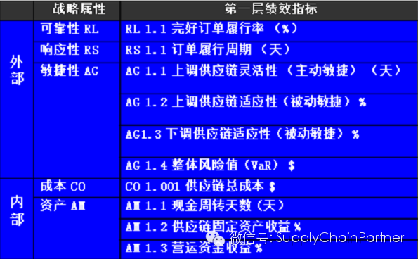
（图示：SCOR 绩效指标的第一层描述）
SCOR 的绩效指标体系很好地规范了供应链中大多数通用的指标定义和计算标准。企业自己的指标体系要么可以向SCOR迁移，要么可以定义自己的第四、第五层。无论何种方式，SCOR的1-3层绩效指标是共同的，也就是有“普通话”标准。
虽然SCOR的这种绩效指标体系框架非常完美，但在实际操作中还会面临挑战。最大的挑战就是如何把企业自己的绩效与SCOR进行对应和标准化，它会涉及庞大的工作量，就如同把广东话一字一句地向普通话进行映射。所以在SCOR项目实际操作中我们需要有所取舍地进行“方言”向“普通话”的转换。
《卓越供应链》一书的作者Peter曾经与我就这个“取舍”问题进行了交流，他给出了他的经验。一般他只做SCOR第一层绩效指标的对标和分析。因为第一层指标只有10个，彼此之间的耦合度较少，可以做到比较准确，也容易操作。另外，根据他的经验，现有的一些对标库也多在第一层指标上比较具有参考价值。
说“普通话”对某些企业是非常有挑战的，这就好比香港人学说“普通话”，需要决心和耐心。但如果企业不愿意尝试，以为自己够牛，别人会来学你的“方言”，那可能在供应链领域中迟早会吃亏的，毕竟供应链是跨企业的业务链。
由于SCOR的宣传资料常常用它的3层流程框架来展现，很多人以为SCOR就是流程框架工具。我个人一直坚持认为，SCOR的绩效指标体系要远比它的流程符号体系重要，因为每个企业可以有自己个性化流程，但不能没有标准化的绩效指标体系来衡量供应链运作的好还。所以一个成功的SCOR项目不应该是“画”流程，而应该标准化企业的绩效指标。

《卓越供应链》导读（六）:橙汁游戏 - 供应链管控的辅教工具
在供应链管理领域有2个很著名的游戏：一个是“啤酒游戏”，是1960年由美国MIT的Sloan管理学院设计；另一个就是“橙汁游戏”（The Fresh Connection），是2008年由荷兰INVOLVATION公司设计。
“啤酒游戏”模拟了供应链中的“牛鞭效益”【“牛鞭效益”是指供应链上的需求扭曲放大的现象。这种现象多是因为需求信息无有效共享而产生的，往往供应链末端（牛尾的根部）的一个小小需求变动会在向供应链上游传递过程中被逐级扭曲放大，导致最上游（牛尾的末梢）形成巨大的需求波动】，反应的是企业之间供应链协同；“橙汁游戏”则模拟了企业内的供应链运作，反应的是企业内各个部门之间的供应链协同。
企业推进供应链改善首先需要向企业管理层导入供应链管理的基本理念，使用游戏是最有效的理念导入方式之一。“橙汁游戏”的发明公司（荷兰的INVOLVATION）之前主要从事供应链管理咨询业务，他们发现如果用户缺失基本的供应链管理理念，无论再好的解决方案在推行过程中都会困难重重。于是他们把在客户中所发现的行为融入到沙盘模拟游戏中，并于2008年推出了“橙汁游戏”。游戏推出之后立即引起了轰动，全球30多个国家和地区、200多个知名企业、超过1万多名供应链经理人们参与了这个线上游戏。包括MIT，George Tech等40多所著名大学院校和诸如APICS，SCC等组织也开始使用“橙汁游戏”作为他们的辅教工具。在中国，“橙汁游戏”有不同的名称翻译（例如“橙色拯救”，“桔子行动”，“橙色行动”等等）。每年INVOLVATION公司还举行全球“橙汁游戏”的比赛。
“橙汁游戏”模拟了一家从事橙汁生产公司的内部供应链运作。使用“橙汁”是因为“橙汁”产品单纯（瓶装和盒装）、生产简单（榨汁和装配）、原材料不复杂（橙子、包装材料和添加剂）。即使如此简单的供应链，在游戏中也会演化出纷繁复杂的场景，这就是该游戏的魅力。
游戏中设定了四种企业管理角色，分别是；
•€€€€€€€€销售总监-负责市场拓展及客户合同谈判
•€€€€€€€€采购总监-负责筛选原料、辅料供应商及合同谈判
•€€€€€€€€生产总监-负责生产线运作，成品交付
•€€€€€€€€供应链总监-协调整个运营流程，确保客户订单交付

每个角色都要尽可能让自己负责的业务部门达到最好的业绩，同时又需要协力合作，改变公司经营业绩下降的状况，实现公司重新盈利（以投资回报率作为判断游戏胜负的指标）。
这个游戏从简单到复杂分了7个层级，越到高层级所开放的游戏参数就越多，所需要思考的因素也越复杂。在供应链管理中也存在所谓的“本位主义”陷阱，就是说即使每个部门业绩做到最优也不能保证企业整体ROI会达到最优水准，很可能由于过度追求部门业绩反而会拖累整体ROI，因为任何指标改善都可能需要投入。“本位主义”陷阱看似容易理解，但在实际运作中很多管理者都会无意识落到陷阱中。我们在SCOR应用项目中也经常会看到“本位主义”陷阱，例如销售人员会一味地追求销售业绩而使物流和生产环节出现脱节，产生大量客户投诉或罚款；采购人员片面强调低成本采购而导致大量库存积压所产生的浪费等等。“橙汁游戏”就是希望参与者能通过模拟实践来体味企业内部供应链运作的特点，感性地理解什么是供应链战略、什么是供应链协同、什么是供应链绩效、什么是供应链运作流程。
《卓越供应链》一书作者Peter在观摩了“橙汁游戏”培训课之后也对这个游戏产生了极大的兴趣并把这个游戏嵌入到他的《卓越供应链》培训课程中。
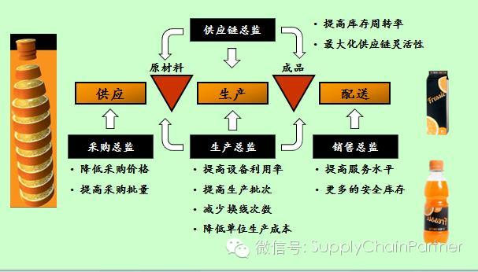
SCP是“橙汁游戏”在中国的签约合作伙伴之一，拥有国内最早一批“橙汁游戏”资深教练。经过SCP对游戏环节的再设计，“橙汁游戏”不仅可以适用在SCOR应用课程上，还应用在了S&OP、供应链计划、网络规划等培训课程中。如果有意向了解“橙汁游戏”的具体情况，你可以发送邮件到info@supply-chain-partner.com 或者关注微信订阅号@SupplyChainPartner并在微信上回复。

《卓越供应链》导读篇（七 ）：SCOR框架之流程框架
我们已经花了不少篇幅介绍了SCOR的价值、应用模式和特点等。已经有读者在催问SCOR框架到底是什么样的？从这讲开始，我将以最新的SCOR 11版本来粗略介绍SCOR的框架。

SCOR是Supply Chain Operation Reference的缩写，中文翻译是“供应链运作参考模型”。“参考”这2个字我们千万不要忽略，它告诉我们即使把SCOR的价值吹到天上，它终归是“身外之物”，只能作为企业参考之用。SCOR的应用方法论才是企业最需要的东西。

SCOR框架包含了4个“P”，即流程（Process），绩效（Performance），实践（Practice）和人才技能（People）。我把这4个P用“人”做个比喻：流程（Process）好比是人体筋脉，联通了各个功能器官；绩效（Performance）好比是人体的体征，表达了人的健康程度；实践（Practice）好比人的行为习惯，反应了人的素质教养；人才技能（People）好比人的先天禀赋+后天技能，反应了人的能力。
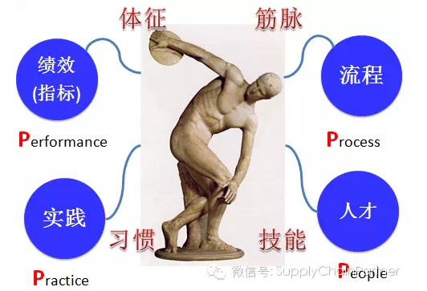
先谈流程（Process）。SCOR的流程框架有“3层6域”之说。“3层”是指整个流程框架从粗到细（垂直地）可分为了3层（是的，就是三层。假如有人告诉你SCOR提供了4层、5层流程，那么恭喜你被忽悠了）。现实中的确会出现超过第4第5层流程，这都是在SCOR基础上的扩展。

图二是SCOR的流程层次，第一层反映的是流程的类型，例如“计划型流程”，“采购型流程”，“生产型流程”，等等；第二层是对第一层流程类型进行种类细分，例如“生产型流程”可以分为“面向库存生产”，“面向订单生产”，“定制生产”等几类；第三层是对第二层流程种类所需要的基本活动进行了描述，例如“面向订单生产”类流程包含了“生产排程”、“投料”、“生产和检验”、“包装”、“产品叠放”、“入库发货”和“废物处理”等基本的生产活动。利用第三层所提供的这些活动要素，就可以把生产过程进行串联，形成所谓的“工作流”，这就会形成使用者自己的第4乃至第5层的流程形态。
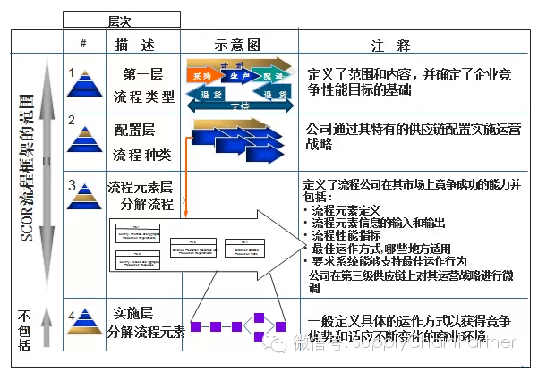
图2： SCOR的流程框架

所谓SCOR流程框架中的“6域”是指按照业务功能（横向地）把供应链运作分为几大功能域，即计划（Plan）、采购（Source）、生产（Make）、交付（Deliver）、退返（Return）和支持（Enable）。下图是SCOR流程框架中6大功能域关系图，其中“计划”和“支持”功能域没有“物”的流转，其他4个功能域涉及到“物”的流转执行。
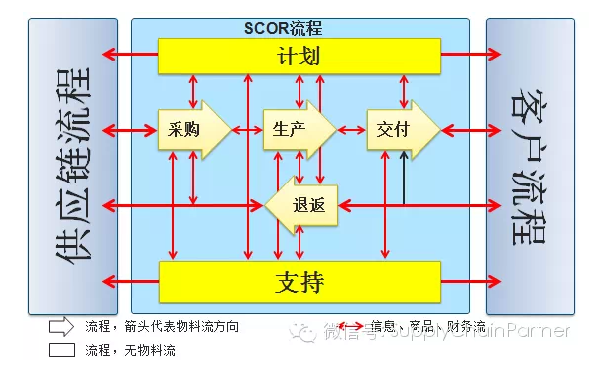
图三：SCOR流程框架的6大功能域关系图

我发现有很多人都被以上几张SCOR流程结构图所误导，以为SCOR可以提供一整套标准完整的流程模板。其实SCOR根本没有什么标准的流程模板。大家用膝盖想想每个企业可能会有一模一样的流程吗？即使长得相似，这些流程就一样吗？SCOR只是按照“3层6域”的分割提供了一套标准流程和流程元素的编码体系。例如“计划”型流程的第一层代码是"P"；第二层是代码有"P1","P2","P3","P4"；第三层代码是“P1.1", "P1,2","P2.1"....；（第4层以后的编码使用者按规律自己定义就好了）。这套编码体系的好处可以在进行流程设计和梳理时大家有一个通用的标注方式，彼此看得明白，可以交流。

坦率地讲SCOR流程框架和编码体系不复杂，参加一个SCOR基础培训基本上都可以了解。但如何使用它们就很有讲究。我们除了需要理解每个编码的含义，还要对你自己的供应链运作有清楚的认识。举个例子，SCOR中“P1”是“计划供应链”，“P2”是“计划采购”，“P3”是计划生产，P4是“计划交付”，“P5”是“计划退返”，假如要使用这些编码来配置成一个S&OP流程，这就不仅需要SCOR的知识，还需要S&OP的专业知识。很遗憾的是我们经常看到一些企业在孜孜不倦地用这套编码体系进行着所谓的流程梳理，花费了很多的时间和金钱，可他们忽略了做这些事的目的。

我们需要这套标准化流程编码系统，但更需要一套方法去分析流程的断点，测量流程的好坏，发现改善流程的机会点，寻找支撑流程运作的最佳实践，配置运作流程所需的人员和技能。所有这些都在SCOR框架外。Peter的《卓越供应链》没有花很多的篇幅来介绍SCOR的框架，他着重在应用SCOR的步骤、方法和理念。我认为这才是我们谈SCOR的正道。

下一讲我们将介绍SCOR大框架中的另一个框架-----绩效（Performance）框架。我个人认为SCOR最值得研究的是它的绩效框架，因为它可以用来衡量流程的好还，可以进行供应链“对标”，可以来考核人员的技能，可以反映供应链战略的执行结果。

《卓越供应链》导读篇（八 ）：SCOR中如何定义供应链
最近拜访了一家民营企业（暂称D公司）。这家公司希望能了解一些供应链改善方面的相关培训。访谈后直觉上我能感觉到D公司在供应链方面面临其的挑战很多，例如：需求预测和需求计划很难把握；由于存在产品设计过程，订单交付时间很难控制；生产计划会经常受到设计或需求变更的影响；由于生产计划的变化常会产生原材料要么中间库存的积压要么缺料等现象；由于客户订单交付期短于供应商备货准备时间导致供应商管理和采购一直处在救火状态等等。从表象上看，D公司最需要的应该是一些“快速”的解决方案来改善供应链中的问题，比如加强“采购管理”、“计划管理”、“生产管理”或“客户管理”的能力，但深层次的问题是这家公司的供应链相对比较复杂。
在《卓越供应链》一书中也描述了一家公司（名叫富勒斯公司），它与D公司有着惊人类似的情景。但富勒斯公司首先开始的工作是定义出它们的供应链。也许很多人以为一个企业只有一条供应链，事实上一个企业可能存在着多条供应链，而每个供应链的运作行为和目标可能又是完全不同的，如果把不同类型的供应链等同对待，必然会出现顾此失彼的情况。
这家公司专业从事真丝绸面料的印花及染色加工、真丝绸梭织、针织服装一条龙生产及出口，产品主要销往美国及欧洲。他们具有较强的产品研发和生产能力，拥有先进的生产设备和测试中心，较完整的产品系列和上下游供应链基础。他们至少存在着2种生产模式:

- A模式：包含了设计的生产模式。公司在接到用户订单后，需要首先进行产品设计（包括款式、生产工艺、原材料选择等），只有设计获得客户确认后才能进行原料采购和投料生产。这种模式用专业术语来说就是“面向订单生产（MTO - Make to Order）”或“定制生产（ETO-Engineeringto Order）”模式。它要求供应链具有较高的响应能力，尽量缩短总的前置时间（Leadtime，即在采购、设计、生产和交付上停留的时间)。
- B模式：预生产模式。公司预先生产某些定型产品供客户选择，在收到客户订单后直接从仓库发货。这种模式专业上叫“面向库存生产(MTS - Make to Stock)”模式。它要求供应链能对需求有一定的预测准确度，尽量减少不必要的库存。
很多人会抱怨需求预测不准或供应商响应太慢，可大家是否分析自己的供应链形态需要的准确的预测还是敏捷的反应？
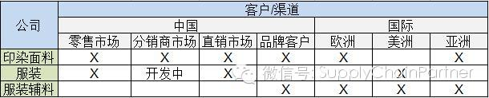
《卓越供应链》中是通过“供应链矩阵”来描述的（见图）来发现和分析供应链特性。“供应链矩阵”是由“产品类别”和“销售渠道”这2个维度构成，2个维度的交叉点（格子）就代表了一条供应链。我们所探讨的供应链运作和相关绩效指标其实是对每个“格子”的特性。例如图中我们可以看到有13条供应链（13个有X的“格子”）和1条“开发中”的供应链。SCOR应用的起步工作就是要勾画出“供应链矩阵”。
第二步：选择一条供应链进行分析，理清这条供应链的特点，如果是“面向库存”模式，我们需要在提升库存分析、需要计划（包括预测）等方面着手；如果是“面向订单”模式，就需要在供应商协同、生产计划、交期承诺等方面加强能力。
第三步：选择相应的工具或系统把固化运作流程（例如考虑“计划系统”来提升计划能力需要、使用库存分析工具来“降低库存”、采用预测技术和软件来提高预测准确度等）。
第四步：把方法和经验向其他供应链中进行推广。这可以保证企业有条不紊地进行供应链改善。就我所知，某家国内的外资企业把这一个阶段作为供应链持续改善的长期战略来一步一步地进行改善项目的落地。
供应链改善不是一蹴而就的“运动”，它是需要持续、有序的推进，更需要一套方法论来让企业自己进行这样的工作。万事开头难，大家与其花很多时间来整理一团乱麻，倒不如先理清自己的供应链状况、按部就班地一条条、一块块地进行整理。

《卓越供应链》导读篇（九 ）：SCOR是“葵花宝典”吗？
SCOR的第三个P就是“实践（Practice）”。在SCOR 11版中把供应链运作的实践方法分为4大类：最佳实践类，领先（或新兴）实践类，标准（或通用）实践类和被淘汰实践类。涉及到的实践方法论有200多个。很遗憾11版（英文版）的参考手册中关于实践（Practice）的篇幅不到百页，供应链领域中关于实践和方法远非区区百页所能描述的。所谓SCOR参考手册能描述的也仅仅是一些实践方法的概况。假如某天有人告诉你SCOR是一部供应链运作的“葵花宝典”描述了多少多少最佳实践时，您或许要想想说话人的动机了。

我这样说可能会让吹嘘SCOR如何神奇的人很“生气”，但事实的确如此。就以S&OP（销售和运营计划）为例，在SCOR 11版中仅有2页不到内容描述了S&OP是什么、用在哪里、基本过程是什么、可能与哪些SCOR流程关联、对绩效的影响有哪些、可以参考的书是哪本。这些内容虽然可以让原来不了解S&OP的人知道有这么一回事情，但不足以指导人们去真正进行S&OP的实践。
我们经常看到很多讲解SCOR的讲师和教练来自企业（而不是大学），他们具备至少一、二个具体领域的实践经验（如供应链计划、S&OP、物流运作等）。这也说明SCOR是需要实践经验后才能进行系统性的知识分享。《卓越供应链》的作者Peter原来是美国3M公司专门从事计划和S&OP的主管，他对S&OP的方法论有自己的独到理解和方法。也因为这个经验，他的诸多SCOR项目的最后落地都是在S&OP上。
总结说：SCOR框架描述了供应链运作的“七经八脉”而已，要真正地应用SCOR，仅靠参加一次SCOR-P培训或者翻看SCOR手册是远远不够的。世上没有什么“葵花宝典”，所谓“师傅领进门，修行靠个人”，SCOR实践绝没有捷径可循。

《卓越供应链》导读（十）：SCOR-P认证经验分享
一些企业在进行SCOR导入时希望能也参加SCOR的认证考试。本人曾参加了SCOR-P认证考试和认证，想与大家分享SCOR-P认证的过程体会以供大家参考。
SCOR-P是SCOR Professional的缩写。SCOR-P的认证过程是：
首先：需要参加SCC 的课堂培训。本人花费17500元人民币（非会员价格为35000元）参加了4天的课堂培训（2天“SCOR框架”和2天的“SCOR 项目应用”介绍）。从2013年下半年开始，该课堂培训调整为3天。在国内如需获得SCOR-P认证的考试资格必须参加此培训。当然也建议大家与国际供应链协会具体了解一下，他们的邮箱是info@supply-chain.org。
第二：预约考试。参加了价格不菲的课堂培训后会获得一个SCC代码。凭此代码可以在国际供应链协会的官方(supply-chain.org)指定的考试机构预约SCOR-P考试时间。下图就是SCC发给参考者的“预约考试通知”样本。
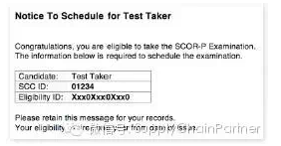

第三步：SCOR-P考试准备。我个人认为SCOR-P认证考试是一个应试考试，通过突击复习也会有比较明显的抱佛脚作用。所需要参考的复习资料就是SCOR 11的参考手册，SCOR 快速指导册，SCOR培训讲义，Peter的《卓越供应链》一书。考试准备不要拖得太长，建议速战速决，在参加培训后2个月内趁“热”完成为好。
第四步：考试。考试时间2小时。是机考形式。都是全英语选择题目。共50道题目。另加10道不计分题目（但你不知道哪些不计分）。满分100分。内容包括：
关键概念 KeyConcepts （10题）
绩效 Metrics（10题）
流程 Processes（10题）
最佳实践 BestPractices（5题）
技能 Skills（5题）
方法和手段Methods（10题）
不计分题目 （10 题）
第五步：认证结果。考试完会立即知道是否通过。如果通过，纸质的证书会在考后一段时间内寄送给你。证书上有一个认证号码（Certificate No.)。如果不通过，你需要再支付一笔考试费用，再考试一次，具体费用不是很清楚。

有很多关心SCOR-P认证的朋友常常问起：
1）是否一定要参加了上述3-4天的课堂培训后才有资格获得SCOR-P考试资格？
2）如果公司已经是SCOR企业会员，该公司职员是否可以直接获得SCOR-P考试资格？
3）企业是否可以请SCOR-P认证人员来分享SCOR的知识？
4）何时才会有中文的SCOR-P认证考试？
5）获得SCOR-P证书，他们的证书会被吊销吗？
。。。。
由于SCOR在中国刚开始推展，建议直接向国际供应链理事会询问这些问题为好。大家可以向SCC 官方的邮箱info@supply-chain.org发送英文邮件询问。

《卓越供应链》导读（十一）：导致供应链混乱之15个典型症状（上）
在《卓越供应链》【《Supply Chain Excellence》第三版】一书中，作者Peter罗列了15个最典型的导致供应链混乱的症状。你的企业是否有类似的现象呢？

症状一 迷信技术，低估了技术规划的重要性

很多CIO为了减缓来自业务部门的压力，往往会去安装一些最新最先进的高级计划系统，以为这样就可以使复杂的供应链问题迎刃而解。但结果适得其反，这只会增加实施的复杂性并很可能使整个公司陷入更加混乱的局面。他们可能会发现那些新技术会层出不穷（如：基于网络的应用、事件管理工具盒需求驱动高级计划系统等）让企业无法应对。因此没有一个清晰的技术投入规划，再好的技术和系统是无法支持企业的业务战略。

症状二 求末忘本，忽视了投资回报的本源

有些企业管理者会精明地选择在季度末来与软件供应商签署采购软件的事宜（如采购ERP软件)，因为这种时点往往会迫使软件供应商附送额外的模块和软件包（如客户关系管理、事物处理、高级供应链计划、事件管理和提供客户/供应商自助服务的网络组件等）。但是，企业最高层们关心的是不是采购这些软件获得了多少折扣，而是何时可以看到投资回报。
因此，有投资回报的投入再贵也是合理的；没有投资回报的应用，再便宜也是浪费。

症状三 本位主义，没有全局观的供应链战略
经常会看到这样一种现象：企业中分管销售、市场和运营的副总裁们都在谈供应链战略。他们甚至会在各自负责的领域投入大量的人力、物力和资金推行所谓的供应链战略，以期建立一套衡量自己部门的业务绩效体系。很显然，这些领导们似乎完全没有意识到供应链战略是应在公司整体层面考虑的，部门内的业绩无论多好也可能对公司的利润和绩效的提升没有帮助，甚至会拖后腿。

症状四 急功贪多，引起资源冲突和瓶颈

在我们的案例集中有这样一家公司的执行总裁，他把公司中最能干的十多个经理集合在一起进行了一场头脑风暴，最后列出了45个优先级高的项目开始实施。不久，大家就发现项目实施情况非常不乐观，部门经理们常被不同项目组要求调派同样的资源（如财务、人事和技术等）去支持项目。很显然，许多项目之间存在资源冲突。它们应该有统一目标和统一的优先顺序来安排资源。
因此，改善项目不是越多越好，也不是越快越好。企业需要根据自身情况（如资源配置、难易程度、投资回报期望和知识技能基础）来决定实施的优先顺序。

症状五 供需失衡，缺失销售运营计划（S&OP）

有这样一个案例：某公司的运营副总裁面临现金周转困境和客户满意度下降的问题。所有这些问题都是体现在原材料短缺、产能不匹配、糟糕的预测和库存牛鞭效应等方面。实际上，这位副总裁面对的挑战是如何通过改善预测和计划能力来改善供需协同问题，而销售运营计划（S&OP）流程对这家企业是必不可少的。

《卓越供应链》导读（十二）：导致供应链混乱之15个典型症状（中）
上期介绍了最典型的导致供应链混乱的前5个症状。这里是第6到第10个症状。

症状六 信誓旦旦，承诺与财务指标脱钩
某公司的CEO向他的董事会信誓旦旦地承诺要提升每股的收益水平，但根据公司竞争对手的财务数据（如资产负债表，利润表等）分析却发现该公司的直接和间接成本远高于行业水平，现金周转期也非常长。很显然，股东不会偏信CEO口号式承诺的，他们会要求公司的管理层必须给出切实的、有预期的与财务指标挂钩的改善计划。

症状七 支持缺乏，缺少专业技能
很多企业有供应链改善的意愿，但这种改善所需要在理念认知、专业技能上有一定的基础。企业的供应链总监在进行供应链改善项目的评估和实施时：首先，需要一套切实已被验证的方法论，这套方法论应该有扩展性和可重复性；其次，还要把供应链改善的理念和方法论“推销”给他整个企业组织中，获得高层的支持并容易实施的方法论比较容易推广；最后，还要成立一支专业团队使用方法论在某个试点项目中首先试行。
由此可见，要真正实现供应链改善所需要的支持、理解、专业技能还是较高的。企业需要有这样的心理准备。

症状八 水土不服，导致企业文化与ERP的冲突
很多企业的组织结构是按业务功能纵向构建的，这种结构随着时间推移容易形成所谓的“竖井”效应（即业务部门之间的隔阂越来越大）。而ERP系统则是按照事物处理流转（如采购订单流、销售订单流、预测信息、主数据流、等等）的形态横向构建的体系。可以想象，当一个企业要从纵向功能管理体系切换到横向流程管理体系时，所激起的“文化”冲突会有多大。
遗憾的是很多企业经常是在ERP项目实施到一个阶段后（如开始在部门中部署自动化流程时）才突然意识到很多事情不伤筋动骨不容易解决。这种现象首先也只有ERP项目经理最有体会。

症状九 缺乏培训，导致现有技术应用效率低下
有这样一个案例，某企业的IT副总裁一直受到业务部门的压力，要求把刚刚使用了2年的事务（Transaction）理系统更换成全新的可以提供高级供应链计划的品牌系统。可是经过投资回报（ROI）分析发现，更换系统的投资回报并不高。再仔细调研后发现不是所有的业务主管都在投诉现有系统。这位IT副总裁于是进行了相关性分析，揭示了这样一个有趣现象：业务主管对现有系统的满意度与他们学习使用该系统的时间成正比。那些对系统抱怨最多的主管往往就是那些对系统了解甚少、使用模块最少的主管。
这个案例也说明了企业需要激励业务主管尽量了解和使用现有的系统。而培训引导至关重要。

症状十 目标模糊，导致执行人员无所适从
管理高层也许有这样的共识，就是公司的卓越运营战略应有所侧重：既可以向接近用户的方向倾斜，也可以向产品创新的方向努力。但在做出最后的决定时，管理层必须在战术层面清晰地定义出卓越供应链的具体运营特征。否则，执行层将无所是从。

（待续）

《卓越供应链》导读（十三）：导致供应链混乱之15个典型症状（下）
上两期期介绍了最典型的导致供应链混乱的前10个症状。这里是第11到第15个症状。

症状十一 企业并购，产生新的供应链整合挑战

当发生企业并购时，管理层总希望能顺滑地完成整合，并能在短期内产生协同效应。但管理层往往面临的挑战是如何把物流、技术平台、生产和信息流、产能资源等方面的优势能有效地、平稳地、可靠地整合在一起。

由并购所产生的供应链混乱现象非常普遍。

症状十二 忽视客户，导致流程管理薄弱和标准化程度低下

有一家企业集团曾“顺利”地实施了所谓的ERP项目。5年后，企业高层发现公司在各个层面都存在着许多混乱“碎片”。集团中有15家工厂打着供应链持续改善和流程优化的名义选择性地关闭了ERP中某些功能模块；有3个业务部门选择在系统中对“客户承诺日期”按照部门的意愿重新进行了定义；企业的物流部门因为要使用新的运输优化工具而把原来对客户的承运日期确认方式与整车配载效率挂钩。。。。发展到最后，公司中计划主数据管理的业务规则也开始由一批没有接受过正式培训的新员工肆意修改而变得面目全非。

所有这些混乱‘碎片’产生的综合结果就是服务水平下降、订单履行周期延迟、那些正常的需求波动引起产能无法匹配（不是忙死，就是闲死）的情况时有发生。最后当集团的最大零售客户由于不满这家企业的服务水平而准备重新审核供应商的时候，企业高层才意识到他们不能仅从自己企业或部门着想，而需要从客户的角度来制定供应链改善的策略的行动。

症状十三 目标冲突，无法从供应链向价值链思考延伸

某个公司运营委员会曾下达了一个这样的指令：要求公司必须在改善生产质量的同时还要降低成本。这种“鱼和熊掌兼得”的要求对供应链执行层来说是非常大的挑战。他们：
不仅要跟上新产品加速推出的步伐，还要能提升物料采购的效率
不仅要满足持续增长的销售，还要能更增强对客户售前和售后支持
不仅要有更灵活的全球配送能力，还要能继续降低储运成本
不仅要做好对外的供应链计划，还要能提升内部的计划效率

类似以上这些“鱼和熊掌兼得”的矛盾已然超出了供应链流程的范畴。企业需要顺应制造全球化和信息化的趋势，“破墙”思维，从“价值链”流程角度来思考如何实现这些目标。

症状十四 思维禁锢，囿于细节忽略全局

有个公司每年都使用“头脑风暴”的手段来试图发现任何供应链改善的空间。当这种方式持续进行了5年后，公司的精艺西格玛执行委员会得出了这样一个结论：他们已经很难找到改善空间来提升公司的运营收入了。事实上，这个委员会过去5年的所有精力都专注在库存优化上，很多项目在资源使用上是互为竞争的，在改善目标是互为冲突的（例如：供应链成本与服务水平提升）。越来越多的改善项目与企业需要改善的宗旨渐行渐远，大多都似乎还是局限在制造生产领域。显然，对于这个执行委员会来说，他们首先要跳出制造生产的范畴，只有这样才能制定出有效的改善项目范围。

有很多企业在施行西格玛方法但有多少企业是可以从更高更广的视角来思考改善空间呢？
症状十五 组织复杂，影响供应链的效率

有这样一个企业集团，它拥有5个大业务、6中高层次财务体系、2个公司总部，全球有4大销售区域、26个分销中心、18家工厂。集团需要为它的最大客户和5000多家活跃供应商提供一个协同的计划、预测和补货体系。他们还需要为支持集团层面的财务计划建立一个集中式的预测系统，还要为保障各个区域服务水平和成本管控建立一系列供应链计划系统。可以想象，如此复杂的挑战已经无法用简单的几句话可以表述的。

